DIALOGUE PIAF 1
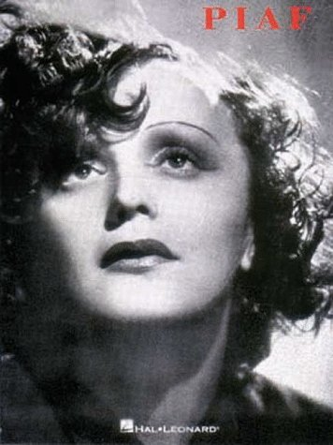
- vem är det där?
- det är en bild av Édith Piaf
- är hon känd?
- javisst, mycket känd, känner du inte till henne?
- nej, jag tror inte det
- hon är en fransk sångerska
- när föddes hon?
- hon föddes den 19/12/1915 på trottoaren på 72 rue de Belleville
- ok, historien om trottoaren är inte sant
- nej, säkert inte
- som ung är hon mycket fattig
- hon bor hos sin farmor som har en bordell
- senare följer hon med sin pappa
- vad gör hennes pappa?
- han är cirkusartist; ”gummimannen” kallar man honom
- Édith sjunger också
- man upptäcker hennes stora talang
- 1933 får hon ett barn, Marcelle, som dör 2 år senare
- Édith fortsätter att sjunga på gatorna i Paris
- en dag när hon sjunger på gatan så passerar en herre
- vem är denne man?
- jo, han heter Louis Leplée och han är direktör för en cabaré på Champs-Elysées
- 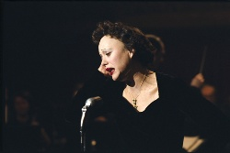hon börjar arbeta för honom
- han ger Édith namnet Piaf
- vad betyder det?
- på slang är piaf en liten fågel, en sparv
- Édith gör stor succé
- men Leplée mördas 1936 och det är en stor skandal
- Piaf fortsätter att sjunga på gatorna
- 1937 tar hon kontakt med Raymond Asso som hjälper henne
- nu blir Piaf en känd sångerska på music-hall i Paris
- hon spelar teater också
- på teatern träffar hon Jean Cocteau, en fransk författare
- Jean Cocteau och Édith Piaf är bästa vänner
- 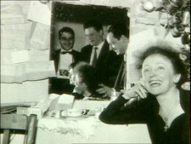hennes pappa dör 1944 och hennes mamma dör 1945
- 1945 skriver hon sin första sång ”Livet i rosa”
- 1947 gör hon stor succé i USA och träffar boxaren Marcel Cerdan
- Marcel Cerdan dör i en flygolycka 28/10/1949
- Édith Piaf är förkrossad och börjar ta droger
- hon gifter sig 1952 med Jacques Pills
- efter många succéer i USA och i hela världen är hennes hälsa ömtålig
- 1959 ramlar hon på scen i New York
- hon återkommer till Paris och sjunger på Olympia
- Charles Dumont skriver ”Nej, jag ångrar ingenting”, som Piaf sjunger
- hon träffar Théophanis Lamboukas som hon kallar Sarapo som betyder ”jag älskar dig” på grekiska
- de gifter sig den 9:e oktober 1962
- klockan 13h10 den 10 oktober 1963 dör Édith Piaf i Plascassier, nära Grasse
- hon är begravd på Père-Lachaisekyrkogården i Paris
DIALOGUE PIAF 1 corrigé

- vem är det där?; qui est-ce? (qui est-ce ça?)
- det är en bild av Édith Piaf; c’est une photo d’EP
- är hon känd? – elle est connue?
- javisst, mycket känd, känner du inte till henne? bien sûr, très connue, tu ne la connais pas?
- nej, jag tror inte det; non, je ne crois pas
- hon är en fransk sångerska; elle est une chanteuse française
- när föddes hon? – quand est-elle née?
- hon föddes den 19/12/1915 på trottoaren på 72 rue de Belleville; elle est née le 19/12/1915 sur le trottoir du 72 rue de Belleville
- ok, historien om trottoaren är inte sant; d’accord, l’histoire du trottoir n’est pas vraie
- nej, säkert inte; non, certainement pas
- som ung är hon mycket fattig; jeune, elle est très pauvre
- hon bor hos sin farmor som har en bordell; elle habite chez sa grand-mère qui a un bordel
- senare följer hon med sin pappa; plus tard elle accompagne son père
- vad gör hennes pappa? que fait son père? (qu’est-ce que son père fait?)
- han är cirkusartist; ”gummimannen” kallar man honom; il est artiste de cirque; on l’appelle l’homme-caoutchouc
- Édith sjunger också; Edith chante aussi
- man upptäcker hennes stora talang; on découvre son grand talent
- 1933 får hon ett barn, Marcelle, som dör 2 år senare; en 1933 elle a un enfant, Marcelle, qui meurt 2 ans plus tard
- Édith fortsätter att sjunga på gatorna i Paris; Edith continue à chanter dans les rues de Paris
- en dag när hon sjunger på gatan så passerar en herre; un jour quand elle chante dans la rue un monsieur passe
- vem är denne man?; qui est cet homme?
- jo, han heter Louis Leplée och han är direktör för en cabaré på Champs-Elysées; il s’appelle LL et il est directeur d’un cabaret sur les Champs-Elysées
- hon börjar arbeta för honom; elle commence à travailler pour lui
- han ger Édith namnet Piaf; il donne à Édith le nom de Piaf
- vad betyder det?; qu’est-ce que ça veut dire?
- på slang är piaf en liten fågel, en sparv; en argot piaf est un petit oiseau, un moineau
- Édith gör stor succé; Édith fait un grand succès
- men Leplée mördas 1936 och det är en stor skandal; mais Leplée est assassiné en 1936 et c’est un grand scandale
- Piaf fortsätter att sjunga på gatorna; Piaf continue à chanter dans les rues
- 1937 tar hon kontakt med Raymond Asso som hjälper henne; en 1937 elle prend contact avec RA qui l’aide
- nu blir Piaf en känd sångerska på music-hall i Paris; maintenant Piaf devient une chanteuse connue dans les music-halls à Paris
- hon spelar teater också; elle fait du théâtre aussi
- på teatern träffar hon Jean Cocteau, en fransk författare; au théâtre elle rencontre JC, un écrivain français
- Jean Cocteau och Édith Piaf är bästa vänner; JC et EP sont meilleurs amis
- hennes pappa dör 1944 och hennes mamma dör 1945; son père meurt en 1944 et sa mère meurt en 1945
- 1945 skriver hon sin första sång ”Livet i rosa”; en 1945 elle écrit sa première chanson: La vie en rose
- 1947 gör hon stor succé i USA och träffar boxaren Marcel Cerdan; en 1947 elle fait un grand succès aux États-Unis et rencontre le boxeur MC
- Marcel Cerdan dör i en flygolycka 28/10/1949; MC meurt dans un accident d’avion le 28/10/1949
- Édith Piaf är förkrossad och börjar ta droger; EP est navrée et commence à prendre des drogues
- hon gifter sig 1952 med Jacques Pills; elle se marie en 1952 avec JP
- efter många succéer i USA och i hela världen är hennes hälsa ömtålig; après plusieurs succès aux États-Unis et dans le monde entier sa santé est fragile
- 1959 ramlar hon på scen i New York; en 1959 elle tombe sur scène à New York
- hon återkommer till Paris och sjunger på Olympia; elle revient à Paris et chante à l’Olympia
- Charles Dumont skriver ”Nej, jag ångrar ingenting”, som Piaf sjunger; Charles Dumont écrit ”Non, je ne regrette rien” que Piaf chante
- hon träffar Théophanis Lamboukas som hon kallar Sarapo som betyder ”jag älskar dig” på grekiska; elle rencontre TL qu’elle appelle Sarapo qui veut dire ”je t’aime” en grec
- de gifter sig den 9:e oktober 1962; ils se marient le 9 octobre 1962
- klockan 13h10 den 10 oktober 1963 dör Édith Piaf i Plascassier, nära Grasse; à 13h10 le 10 octobre 1963 EP meurt (est morte) à Plascassier, près de Grasse
- hon är begravd på Père-Lachaisekyrkogården i Paris; elle est enterrée au cimetière du Père-Lachaise à Paris
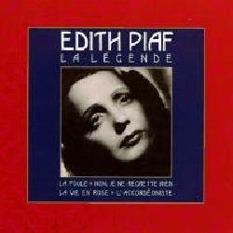DIALOGUE PIAF 2

- känner du till Édith Gassion?
- ja, det är Édith Piaf
- just det, det är hennes riktiga namn
- piaf betydder liten fågel på slang
- Piaf är en mycket känd sångerska
- hon var fattig som barn
- hon sjunger på gatorna
- 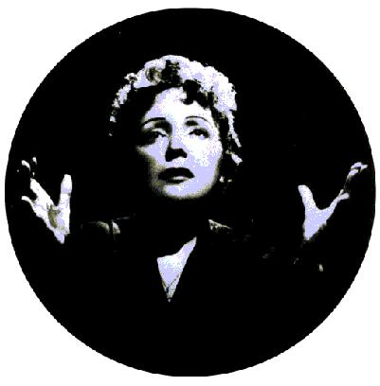hennes pappa arbetar på cirkus
- hon bor hos sin farmor som har en bordell
- hon får ett barn 1933
- vad heter barnet?
- Marcelle men hon dör vid 2 års ålder
- Piaf sjunger många kända franska sånger
- t.ex. ”Livet i rosa”
- ”Nej, jag ångrar ingenting”
- ”min legionär”
- hon gifter sig flera gånger
- hon har en intensiv kärlekshistoria med Marcel Cerdan
- vem då?
- Marcel Cerdan, världsmästare i boxning 1949
- han dör i en flygolycka
- Piaf är en ömtålig person
- hon tar droger, särskilt morfin
- 1962 träffar hon en grekisk sångare som bor i Frankrike
- vad heter han?
- han heter Théophanis Lamboukas
- ha, vilket lustigt namn!
- ja, det säger Piaf också; hon ändrar hans namn till Théo Sarapo
- Sarapo betyder Jag älskar dig på grekiska
- de gifter sig den 9:e oktober 1962
- Édith Piaf dör den 10 oktober 1963 nära staden Grasse
- hennes bästa vän, Jean Cocteau, dör dagen efter
- Édith Piaf vilar på Père-Lachaisekyrkogården i Paris

DIALOGUE PIAF 2 corrigé

- känner du till Édith Gassion? Tu connais EG?
- ja, det är Édith Piaf Oui, c’est EP
- just det, det är hennes riktiga namn; c’est ça, c’est son vrai nom
- piaf betydder liten fågel på slang; piaf veut dire petit oiseau en argot
- Piaf är en mycket känd sångerska; Piaf est une chanteuse très connue
- hon var fattig som barn; elle était pauvre comme enfant (quand elle était enfant)
- hon sjunger på gatorna; elle chante dans les rues
- hennes pappa arbetar på cirkus; son père travaille dans un cirque
- hon bor hos sin farmor som har en bordell; elle habite chez sa grand-mère qui a (tient) un bordel
- hon får ett barn 1933; elle a un enfant en 1933
- vad heter barnet?; comment s’appelle l’enfant?
- Marcelle men hon dör vid 2 års ålder; Marcelle mais elle meurt à l’âge de 2 ans
- Piaf sjunger många kända franska sånger; Piaf chante beaucoup de chansons françaises connues
- t.ex. ”Livet i rosa”; par exemple ”La vie en rose”
- ”Nej, jag ångrar ingenting” ”Non, je ne regrette rien”
- ”min legionär” ”Mon légionnaire”
- hon gifter sig flera gånger; elle se marie plusieurs fois
- hon har en intensiv kärlekshistoria med Marcel Cerdan; elle a une histoire d’amour intense avec MC
- vem då? qui (qui ça – qui donc?)
- Marcel Cerdan, världsmästare i boxning 1949; MC, champion du monde de boxe
- han dör i en flygolycka; il meurt (il est mort) dans un accident d’avion
- Piaf är en ömtålig person; Piaf est une personne fragile
- hon tar droger, särskilt morfin; elle prend des drogues, surtout de la morphine
- 1962 träffar hon en grekisk sångare som bor i Frankrike; en 1962 elle rencontre un chanteur grec qui habite en France
- vad heter han?; comment s’appelle-t-il?
- han heter Théophanis Lamboukas; il s’appelle TL
- ha, vilket lustigt namn!; ha, quel nom drôle!
- ja, det säger Piaf också; hon ändrar hans namn till Théo Sarapo; oui, Piaf le dit aussi; elle change son nom en Théo Sarapo
- Sarapo betyder Jag älskar dig på grekiska; Sarapo veut dire Je t’aime en grec
- de gifter sig den 9:e oktober 1962; ils se marient le 9 octobre 1962
- Édith Piaf dör den 10 oktober 1963 nära staden Grasse; EP meurt (est morte) le 10 octobre 1963 près de la ville de Grasse
- hennes bästa vän, Jean Cocteau, dör dagen efter; son meilleur ami, JC, meurt le jour suivant (après)
- Édith Piaf vilar på Père-Lachaisekyrkogården i Paris; EP repose au cimetière du Père-Lachaise à Paris

